Ирон æвзаджы урок 4 «Б» къласы
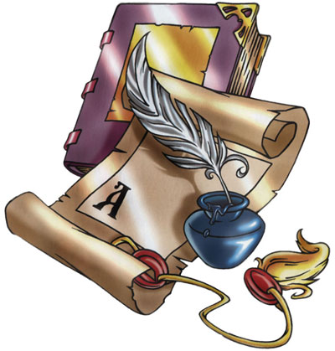

Урок бацæттæ кодта Дыгуры дыккаг скъолайы
ахуыргæнæг Мæрзаты Маринæ

Темæ: Мивдисджыты ивынад нымæцтæм гæсгæ.
Урочы нысан:
1.Раттын зонындзинæдтæ мивдисджыты ивынады тыххæй.
2.Зæрдыл æрлæууын кæнын адæмон сфæлдыстад.
3.Бакусын ныхасы рæзтыл.
4.Сывæллæттæн уарзын кæнын ирон адæмон сфæлдыстад æмæ мадæлон æвзаг.
Урочы цыд.
1. Бацæттæгæнæн рæстæг
2 .Сбæрæг кæнын хæдзармæ куыст беседæйы руаджы.
3.Саразын хъуыдыйæдтæ нывтæм гæсгæ (Слайдтæ -1,2,3.)
Уæ зæрдæмæ тынгдæр цы хъуыдыйад бацыд, уый ныффыссут уæ тетрæдты (Равзарут уæ хъуыдыйад ныхасы хæйттæм гæсгæ ,ссарын дзы хъуыдыйады сæйраг уæнгтæ æма сбæрæг кæнын мивдисджыты афонтæ.)
4.Саразын цыбыр радзырд æвдæймаг слайдмæ гæсгæ.
Сослан ахуыр кæны цыппæрæм къласы. Каникулты рæстаджы уый бабаимæ фæцæуы фыййау. Сослан у кусаг, сæрæн лæппу. Тынг уарзы аивад æмæ арæх фæцæгъды уадындзæй. Сослан у фæзминаг лæппу.
5 Ног æрмæгыл бакусын
- Бакæсын текст «Адæмон сфæлдыстад»
- Дзырдуатон куыст скæнын. (Слаидтæ -5,6.)
Зæрдаивæй- æнæкъуылымпыйæ,æнæ чиныгмæ кæсгæйæ рæсугъд, аивæй дзурын.
Нывæндын-уафын,мысын,хъуыды кæнын алы диссæгтæ.
Хæслæвæрдтæ:
-ссарын тексты мивдисджытæ.
-мивдисджытæн са афонтæ æмæ нымæцтæ сбæрæг кæнын.
6.Ахуыргæнæджы ныхас.
- Цы хонæм адæмон сфæлдыстад ?
- Адæмон сфæлдыстадмæ хауынц - уыци-уыцитæ, базон-базонтæ, аргъæуттæ, адæмон зарджытæ æмæ хъæзтытæ, хъæлдзæг ныхæстæ.
Æмбисонд -диссагæн радзурынмæ чи баззы ,ахæм цыбыр ,аив зондджын ныхас .Арæзт у дыууæ хайæ- æмбис æмæ зондæй. Æмбисæндтæм лæмбынæг хъусыс, уæд, æцæгæй дæр ,бирæ зондыл æфтауынц адæймаджы.

7. Æмбисæндтæ бакæсын æмæ равзарын сæ мидисмæ гæсгæ . (Слаид- 7)
Æмбисæндтæ рафыссын тетрæдтæм. Мивдисджытæ бирæон нымæцы сæвæрын.
8.Рацыд æрмæг бафидар кæнын.
Сæххæст кæнын фæлтæрæн-196 (Слаид -8)
Сывæллæттæ кæсынц раиртæст.
9.Урочы кæрон.
Хатдзæг скæнын уроккæн.
Бæрæггæнæнтæ сæвæрын сывæллæттæн.
10.Хæдзармæ куыст.
Раиртæст сахуыр кæнын ,200-æм фæлтæрæн сæххæст кæнын йæ домæнтæм гæсгæ.
11.Рефлекси (Слаид-9.)
На урок уыд.....
Мæ зæрдæмæ урок бацыд (нæ бацыд), уымæн æмæ …

Рæстæг ма куы уа,уæд сывæллæттæн бакæсын цардыуаджы хъæлдзæг ныхæстæй .
«Сырдоны хæрæг»
Уæд,зæгъы,сырдонмæ йæ сыхаг хæрæггур бауад æмæ йæм кауы сæрты дзуры:
-Кæд дæ хæрæгæй абон ницы кусыс, Сырдон,уæд мын æй авæр.
-Уаих знаг фæуа,æмæ абондæргъы кæм уыдтæ?! Мæ мард фен ,мæ мард,кæд æй гыццыл раздæр уæлæсыхæн нæ радтон,хъæдæй дам ,ыл уиста æрдавæм.
Уыцы былдауæн ныхæстæм Сырдоны хæрæг скъæтæй ныууасыди.
-Худинаг дын фæуæд ,Сырдон , худинаг ! Дæ хæраг -скъаты ,æмæ æфсæнттæ м кæныс,-бауайдзæф ын кодта сыхаг.
- Худинаг дæуæн фæуæд, мæныл нæ баууæндыдтæ,фæлæ æдылы хæрæгыл æууæндыс!


